《高等数学》试卷
（2009期末理工类统考 时间120分钟，总分100）
成绩报告表序号： 专业班 姓 名： 学院（系）
- 填空题（共15分）
1．[3分] 设时，且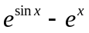与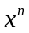是同价无穷小，则
2．[3分] 设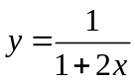，则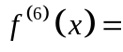
3．[3分]若曲线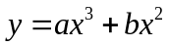的拐点为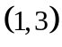，则常数 
4．[3分] 曲线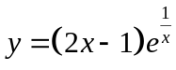的渐近线方程为
5、[3分]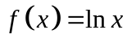在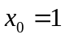处带有皮亚诺余项的阶泰勒公式为
- 计算下列各题（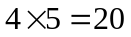）
1、[5分] 已知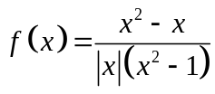，指出函数的间断点及其类型
2、[5分]设函数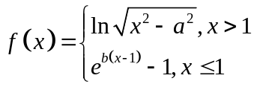在处可导，求的值
3、[5分] 已知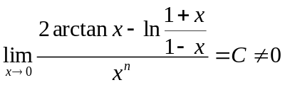，试确定常数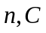
4、[5分]求极限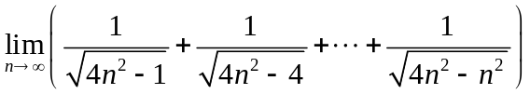
- 解答下列各题[每小题6分，共18分]
- 由方程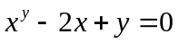确定了隐函数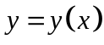，求微分
- 求由参数方程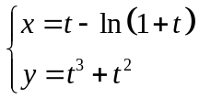所确定函数的二阶导数
- 已知函数连续，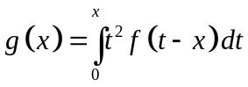，求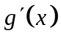
- 解答下列各题[每小题6分，共24分]
1、计算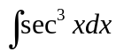
2、计算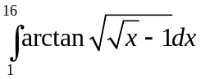
3、计算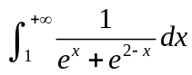
4、已知三点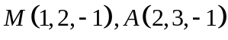和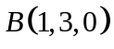，计算：（1）以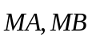为邻边的平行四边形的面积；（2）求同时垂直的单位向量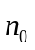
- 解答下列各题[每小题6分，共12分]
1、求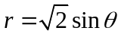和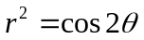围成图形的公共部分的面积
2、求由曲线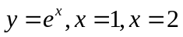及轴围成的平面图形绕轴旋转所成立体的体积
- 解答下列各题[每小题6分，共11分]
1、[本题6分] 设函数在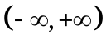上连续，利用定义证明：函数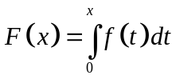在上可导，且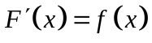
2、[本题5分] 设函数在上连续，且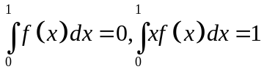。试证：
（1）存在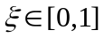，使得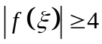；
（2）若在上可导，则存在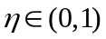，使得